

**Об утверждении регламента государственной услуги "Субсидирование элитных семян"**

***Утративший силу***

Постановление акимата Карагандинской области от 25 сентября 2014 года № 50/01. Зарегистрировано Департаментом юстиции Карагандинской области 26 сентября 2014 года № 2773. Утратило силу постановлением акимата Карагандинской области от 20 августа 2015 года № 48/08

      Сноска. Утратило силу постановлением акимата Карагандинской области от 20.08.2015 № 48/08.

      В соответствии с Законами Республики Казахстан от 23 января 2001 года "О местном государственном управлении и самоуправлении в Республике Казахстан", от 15 апреля 2013 года "О государственных услугах", постановлением Правительства Республики Казахстан от 31 июля 2014 года № 843 "Об утверждении стандарта государственной услуги "Субсидирование элитных семян" акимат Карагандинской области **ПОСТАНОВЛЯЕТ**:  
      1. Утвердить прилагаемый регламент государственной услуги "Субсидирование элитных семян".  
      2. Контроль за исполнением настоящего постановления возложить на курирующего заместителя акима области.  
      3. Настоящее постановление вводится в действие по истечении десяти календарных дней после дня его первого официального опубликования.

*Аким области                               Н. Абдибеков*

Утвержден  
постановлением акимата  
Карагандинской области  
от 25 сентября 2014 года  
№ 50/01

**Регламент**  
**государственной услуги "Субсидирование элитных семян"**

**1. Общие положения**

      1. Государственная услуга "Субсидирование элитных семян" (далее – государственная услуга) оказывается местным исполнительным органом области (далее – услугодатель).  
      2. Форма оказания государственной услуги – бумажная.  
      3. Результат оказания государственной услуги - предоставление в территориальное подразделение казначейства реестра счетов к оплате для дальнейшего перечисления причитающихся бюджетных субсидий на банковские счета услугополучателей.

**2. Описание порядка действий структурных подразделений**  
**(работников) услугодателя в процессе оказания государственной услуги**

      4. Основанием для начала процедуры (действия) по оказанию государственной услуги является подача услугополучателем (либо его представителем по доверенности) документов, указанных в пункте 9 Стандарта государственной услуги "Субсидирование элитных семян", утвержденного постановлением Правительства Республики Казахстан от 31 июля 2014 года № 843 "Об утверждении стандарта государственной услуги "Субсидирование элитных семян" (далее – Стандарт).  
      5. Содержание каждой процедуры (действия), входящей в состав процесса оказания государственной услуги, длительность выполнения:  
      1) прием и регистрация услугодателем заявок и документов, предусмотренных пунктом 9 Стандарта – не более 15 (пятнадцати) минут. Результат – выдача талона о принятых документах в полном объеме;  
      2) проверка межведомственной комиссией района (далее - МВК) пакета документов услугополучателя – в течение 3 (трех) рабочих дней. Результат – формирование предварительных квот для каждого семеноводческого хозяйства (далее - семхоз) и потребителя семян;  
      3) местный исполнительный орган района утверждает предварительные квоты – в течение 1 (одного) рабочего дня. Результат – утвержденные предварительные квоты;  
      4) отдел сельского хозяйства районов (далее – отдел) представляет услугодателю утвержденные предварительные квоты, а также документы, установленные действующим законодательством Республики Казахстан – в течение 3 (трех) рабочих дней. Результат – представление квот услугодателю;  
      5) услугодатель проверяет представленные документы, составляет и утверждает квоты для каждого семхоза и потребителя семян по каждому виду элитных семян, а также сводный акт по объемам фактического закупа элитных семян по области – в течение 5 (пяти) рабочих дней. Результат – утвержденные квоты и сводный акт по области;  
      6) услугодатель представляет в территориальное подразделение казначейства реестр счетов к оплате для дальнейшего перечисления причитающихся бюджетных субсидий на банковские счета услугополучателей – в течение 3 (трех) рабочих дней. Результат – реестр счетов к оплате.

**3. Описание порядка взаимодействия структурных подразделений (работников) услугодателя в процессе оказания государственной услуги**

      6. Перечень структурных подразделений (работников) услугодателя, которые участвуют в процессе оказания государственной услуги:  
      1) услугодатель;  
      2) МВК;  
      3) местный исполнительный орган района;  
      4) отдел.  
      7. Описание последовательности процедур (действий) между структурными подразделениями (работниками) с указанием длительности каждой процедуры (действия):  
      1) прием и регистрация услугодателем заявок и документов, предусмотренных пунктом 9 Стандарта – не более 15 (пятнадцати) минут;  
      2) проверка МВК пакета документов услугополучателя – в течение 3 (трех) рабочих дней;  
      3) местный исполнительный орган района утверждает предварительные квоты – в течение 1 (одного) рабочего дня;  
      4) отдел представляет услугодателю утвержденные предварительные квоты, а также документы, установленные действующим законодательством Республики Казахстан – в течение 3 (трех) рабочих дней;  
      5) услугодатель проверяет представленные документы, составляет и утверждает квоты для каждого семхоза и потребителя семян по каждому виду элитных семян, а также сводный акт по объемам фактического закупа элитных семян по области – в течение 5 (пяти) рабочих дней;  
      6) услугодатель представляет в территориальное подразделение казначейства реестр счетов к оплате для дальнейшего перечисления причитающихся бюджетных субсидий на банковские счета услугополучателей – в течение 3 (трех) рабочих дней.  
      8. Описание последовательности процедур (действий) сопровождается блок-схемой согласно приложению 1 к настоящему Регламенту.  
      9. Подробное описание последовательности процедур (действий), взаимодействий структурных подразделений (работников) услугодателя в процессе оказания государственной услуги, а также описание порядка взаимодействия с иными услугодателями отражается в справочнике бизнес-процессов оказания государственной услуги согласно приложению 2 к настоящему Регламенту.

**4. Описание порядка взаимодействия с центром обслуживания населения и (или) иными услугодателями, а также порядка использования информационных систем в процессе оказания государственной услуги**

      10. Настоящая государственная услуга " Субсидирование элитных семян" через центр обслуживания населения не оказывается.

Приложение 1  
к регламенту государственной услуги  
"Субсидирование элитных семян"

**Описание последовательности процедур (действий)**

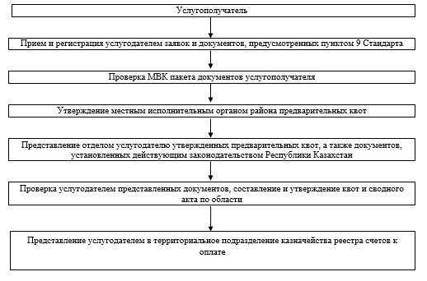

Приложение 2  
к регламенту государственной услуги  
"Субсидирование элитных семян"

**Справочник**  
**бизнес-процессов оказания государственной услуги**

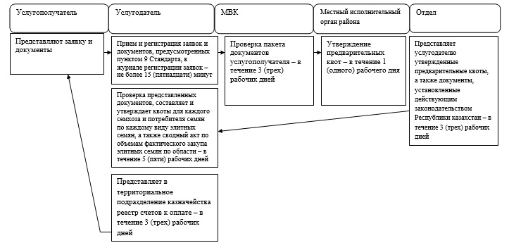

**Условные обозначения:**



© 2012. РГП на ПХВ «Институт законодательства и правовой информации Республики Казахстан» Министерства юстиции Республики Казахстан